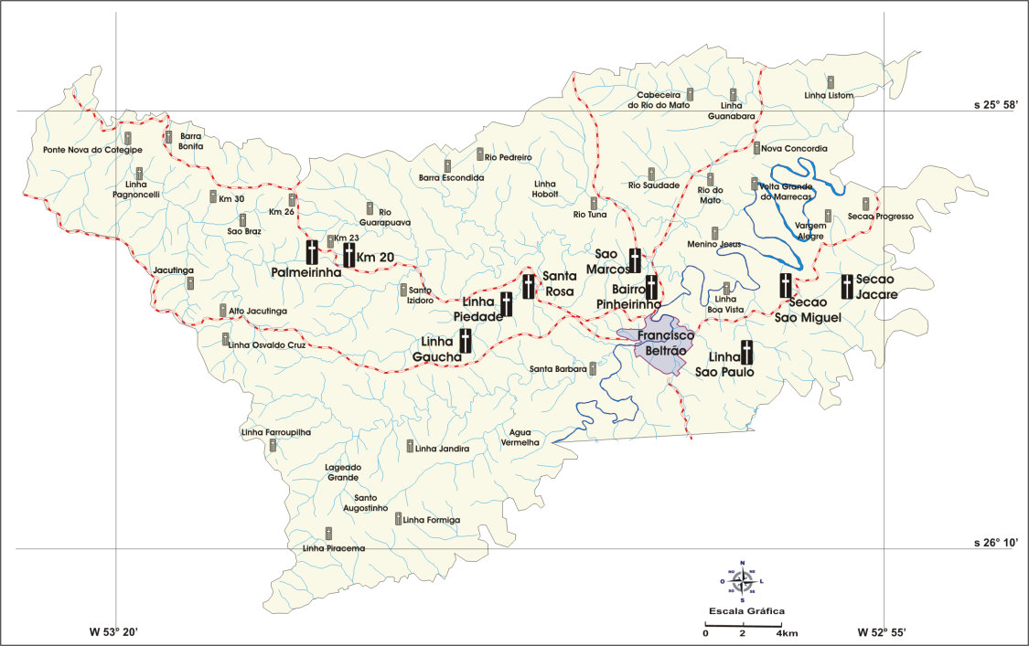
Figura 1 – Distribuição dos cemitérios da zona rural de Francisco Beltrão –PR.

Tabela 1: Média anual de mortos por cemitério
Cemitério | Número de mortos por ano
Km 20 | 5
Palmerinha | < 1
Km 8 | 2
São Marcos | 2
Linha Gaúcha | Sem resposta
Linha Piedade | 3
Linha São Paulo | 3
Sessão Jacaré | 1 – 2
Pinherinho | Sem resposta
Sessão São Miguel | 2

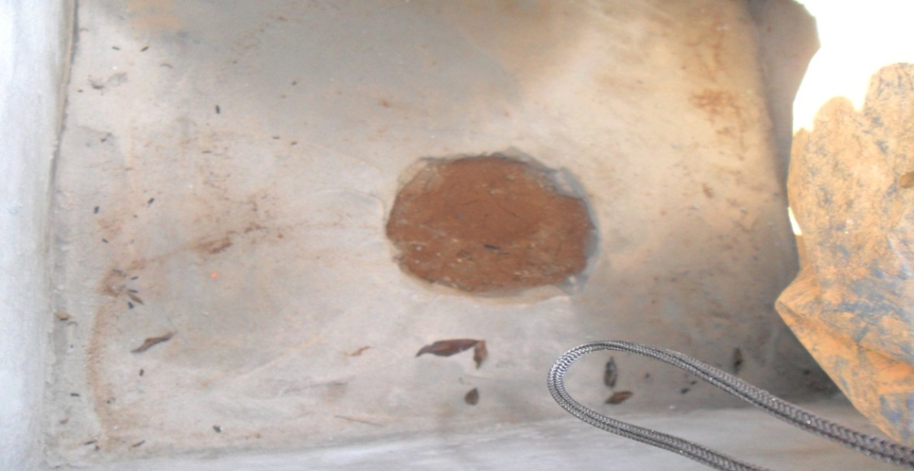

Figura 02 – Buraco onde é escoado o líquido cadavérico.

Fonte: Trabalho de campo realizado no cemitério no dia 03 de junho de 2011.

Tabela 2 – Distância dos cemitérios de águas superficiais.
Cemitério | Distância (m)
Km 20 | 1.000
Palmerinha | 2.000
Linha São Paulo | 500
Sessão Jacaré | 2.000
São Marcos (rio) | 600
São Marcos (sanga) | 200
Km 8 | 150
Linha Gaúcha | 1.000
Pinherinho | 800
Linha Piedade | 100
São Miguel | 300

Tabela 3 – Sistema de drenagem adequado
Cemitério | Drenagem
Km 20 | Inadequada
Palmerinha | Inadequada
Linha São Paulo | Adequada
Sessão Jacaré | Inadequada
São Marcos | Inadequada
Km 8 | Inadequada
Linha Gaúcha | Adequado
Pinherinho | Adequado
Linha Piedade | Adequado
São Miguel | Adequado

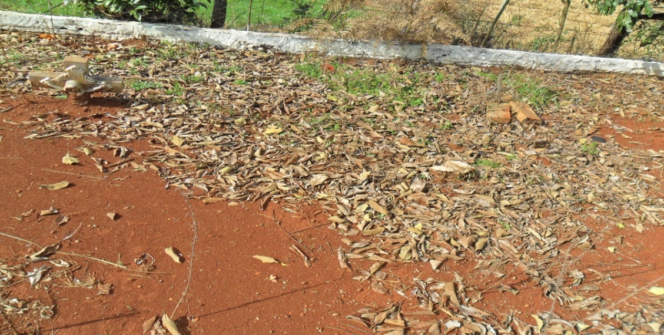
Figura 03 - Sepulturas no chão.

Fonte: Trabalho de campo realizado no cemitério da sessão Jacaré, no dia 13 de julho de 2011.

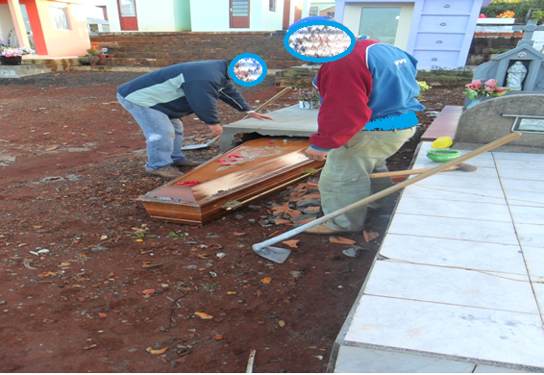
Figura 04 – Trabalhadores realizando exumação.

Fonte: Trabalho de campo realizado no cemitério no dia 11 de junho de 2011.

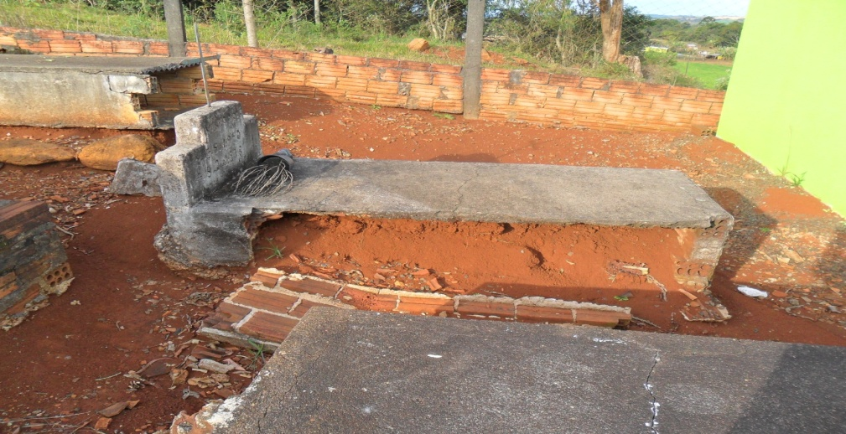
Figura 05 – Distância entre sepultura e o perímetro do cemitério do Km 20.
Fonte: Trabalho de campo realizado no cemitério do Km 20, no dia 11 de junho de 2011.

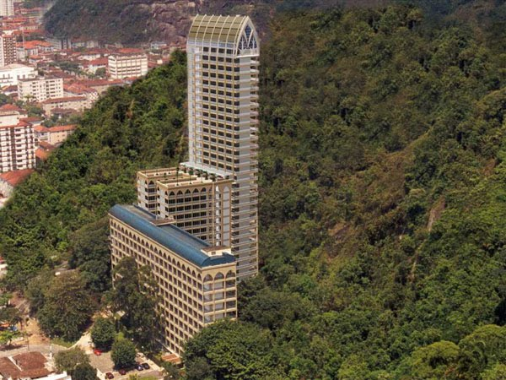
Figura 06 – Cemitério Vertical
Disponível em: http://memorialsantos.com.br/

